Федеральное государственное бюджетное образовательное учреждение высшего образования «Красноярский государственный медицинский университет имени профессора В.Ф. Войно-Ясенецкого»
Министерства здравоохранения Российской Федерации
Фармацевтический колледж

Дневник

Учебной практики
по МДК 04.01 «Теория и практика лабораторных микробиологических и иммунологических исследований»

Функ Валерия Анатольевна

ФИО

Место прохождения практики: Фармацевтический колледж

с «26» июня 2023г. по «01» июля 2023г.

Руководитель практики: преподаватель Донгузова Е. Е

Красноярск, 2023
Оглавление
Программа учебной практики 4
Цель учебной практики: 4
Задачи учебной практики 5
Тематический план учебной практики 5
График выхода на работу 6
ПЕРВЫЙ ЭТАП БАКТЕРИОЛОГИЧЕСКОГО ИССЛЕДОВАНИЯ 7
Забор материала для исследования с выходом на внешние объекты. 7
ВТОРОЙ ЭТАП БАКТЕРИОЛОГИЧЕСКОГО ИССЛЕДОВАНИЯ 8
Приготовление простых питательных сред. Посев на питательные среды исследуемых объектов различными способами. 8
ТРЕТИЙ ЭТАП БАКТЕРИОЛОГИЧЕСКОГО ИССЛЕДОВАНИЯ 10
Изучение морфологических и культуральных свойств выращенных культур. Приготовление дифференциально-диагностических сред. Пересев на чистую культуру. 10
ЧЕТВЕРТЫЙ ЭТАП БАКТЕРИОЛОГИЧЕСКОГО ИССЛЕДОВАНИЯ 12
Проверка чистоты культуры. Приготовление дифференциально-диагностических сред. Пересев на дифференциально-диагностические среды. 12
ПЯТЫЙ ЭТАП БАКТЕРИОЛОГИЧЕСКОГО ИССЛЕДОВАНИЯ 14
Учет результатов. Утилизация отработанного материала. 14
ЛИСТ ЛАБОРАТОРНЫХ ИССЛЕДОВАНИЙ 16
ОТЧЕТ ПО УЧЕБНОЙ ПРАКТИКЕ 17
Цифровой отчет 17
Текстовой отчет 18
ХАРАКТЕРИСТИКА 19

В результате учебной практики обучающийся должен

Приобрести практический опыт:

ПО 1. - применения техники бактериологических, вирусологических, микологических и иммунологических исследований.
Освоить
Умения:
У.1 Принимать, регистрировать, отбирать клинический материал, пробы объектов внешней среды и пищевых продуктов;
У.2 Готовить исследуемый материал, питательные среды, реактивы и оборудование для проведения микроскопических, микробиологических и серологических исследований;
У.3 Проводить микробиологические исследования клинического материала, проб объектов внешней среды и пищевых продуктов;
У.4 Оценивать результат проведенных исследований, вести учетно-отчетную документацию;
У.8 Проводить утилизацию отработанного материала, дезинфекцию и стерилизацию, используемой в лаборатории посуды, инструментария, средств защиты рабочего места и аппаратуры;
Знания:
З.1 Задачи, структура, оборудование, правила работы и техники безопасности в микробиологической лаборатории;
З.2 Общие характеристики микроорганизмов, имеющие значение для лабораторной диагностики;
З.3Требования к организации работы с микроорганизмами III - IV групп патогенности;

Программа учебной практики

В результате прохождения практики студенты должны уметь самостоятельно:
- Организовать рабочее место для проведения микробиологических исследований.
- Готовить препарат для окраски, выполнять методики окраски согласно алгоритмам
- Готовить питательные среды и производить посев.
- Делать выводы по проведенным исследованиям.
- Пользоваться приборами в лаборатории.
- Провести дезинфекцию биоматериала, отработанной посуды, стерилизацию лабораторной посуды.

По окончании практики студент должен
представить в колледж следующие документы:
- Дневник с оценкой за практику;
- Текстовый отчет по практике (положительные и отрицательные стороны практики, предложения по улучшению подготовки в колледже, организации и проведению практики).

Цель учебной практики:

Ознакомление со структурой микробиологической лаборатории и организацией работы среднего медицинского персонала. Формирование основ социально-личностной компетенции путем приобретения студентом навыков межличностного общения с медицинским персоналом и пациентами;

Задачи учебной практики

- изучить нормативную документацию;
- регистрировать исследуемый материал;
- готовить рабочее место;
- проводить микробиологические исследования, проб объектов внешней среды или пищевых продуктов;
- оценить результат проведенных исследований;
- проводить утилизацию отработанного материала.

Тематический план учебной практики

№ | Наименование разделов и тем практики | Количество
 |  | дней | часов
1. | Забор материала для исследования с выходом на внешние объекты.  Оформление электронного дневника | 1 | 4  2
2 | Приготовление простых питательных сред. Посев на питательные среды исследуемых объектов различными способами  Оформление электронного дневника | 1 | 4  2
3 | Изучение морфологических и культуральных свойств выращенных культур. Приготовление дифференциально-диагностических сред. Пересев на чистую культуру  Оформление электронного дневника | 1 | 4  2
4 | Проверка чистоты культуры. Пересев на дифференциально-диагностические среды.  Оформление электронного дневника | 1 | 4  2
5 | Учет результатов. Утилизация отработанного материала.  Оформление электронного дневника | 1 | 4  2
6 | Зачет | 1 | 6
Итого |  | 6 | 36

График выхода на работу

№ п/п | Даты | Часы работы | Подпись руководителя
1 | 26.06.2023 | 8:00-13:35
2 | 27.06.2023 | 8:00-13:35
3 | 28.06.2023 | 8:00-13:35
4 | 29.06.2023 | 8:00-13:35
5 | 30.06.2023 | 8:00-13:35
6 | 31.06.2023 | 8:00-13:35

ПЕРВЫЙ ЭТАП БАКТЕРИОЛОГИЧЕСКОГО ИССЛЕДОВАНИЯ

Забор материала для исследования с выходом на внешние объекты.
1 день учебной практики
Изучение нормативных документов

Первый день учебной практики начался с изучения нормативных документов и повторения техники безопасности при работе в бактериологической лаборатории.

Инструктаж:
1.Работа в микробиологической лаборатории требует строго соблюдать правила, так как исследование проводится с патогенными микроорганизмами. Соблюдение этих правил необходимо для обеспечения не только личной безопасности, но и безопасности окружающих
2.Находиться и работать в лаборатории в халатах, колпаках и сменной обуви.
3. Пользоваться только отведенным рабочим местом и оборудованием, как меньше ходить по лаборатории.
4. Не принимать пищу.
5. Не выносить материал, посуду, оборудование из лаборатории.
6. Соблюдать чистоту и опрятность. До и после работы следует мыть руки и обрабатывать рабочий стол дезинфицирующим раствором.
7. После работы с патогенным и условно патогенным материалом, инструменты, посуду, предметные стекла подлежат обеззараживанию в дезинфицирующем растворе, либо в автоклаве, любо в пламени спиртовки.
8. Если разобьется посуда или разольется жидкость, содержащая заразный материал, необходимо сообщить об этом руководителю и тщательно все продезинфицировать.
После проведенного инструктажа, мы расписались в журнале техники безопасности и отправились на сбор материала для дальнейшего исследования.
Я отправилась в магазин, для того, чтобы найти материал. Мой выбор остановился на фруктах, которые лежали на открытой ветрине – в ящике.

Вывод:
Сегодня я изучила нормативные документы «Санитарно-эпидемиологические правила СП 1.3.2322-08» и повторила технику безопасности при работе в бактериологической лаборатории, также произвела сбор материала для дальнейших исследований.

ВТОРОЙ ЭТАП БАКТЕРИОЛОГИЧЕСКОГО ИССЛЕДОВАНИЯ

Приготовление простых питательных сред. Посев на питательные среды исследуемых объектов различными способами.

Заполнить таблицу «Классификация питательных сред».

Таблица 1. Классификация питательных сред

Способ классификации | Виды питательных сред | Состав | Стерилизация | Примеры
По составу | Простые | Агар, желатин, вода, бульон, пептон | Автоклав, кипячение | МПА, МПБ, пептонная вода
 | Сложные | МПА/МПБ + сыворотка | Автоклав, аппарат Коха | Сывороточный агар
 |  | МПА/МПБ + углевод | Автоклав, аппарат Коха | Сахарный агар
 |  | МПА/МПБ + белок | Водяная баня | Кровяной агар
По консистенции | Жидкая | Бульон, вода, пептон | Автоклав, кипячение | МПБ, среды Гисса
 | Полужидкая | Агар, вода | Автоклав, кипячение | МПА 1%
 | Плотная | Агар, вода, пептон | Автоклав, кипячение | МПА, среды ЭНДО
По назначению | Общеупотребительные | Бульон, пептон, агар | Автоклав | МПА, МПБ
 | Специальные | Кровь, молоко, сыворотка, углевод, бульон, агар | Автоклав | Кровяной агар, сывороточные агар, сахарный агар
 | Элективные | Желчь, агар, антибиотик | Автоклав | Щелочной агар, желчно-солевой агар
 | Дифференциально-диагностические | Углевод, красители,  МПА/МПБ | Автоклав | Среды ЭНДО, среды Гисса, среды Расселя
 | Консервирующие | Глицерин, агар | Автоклав | Глицериновая смесь
 | Хромогенные | Хромоген, МПА/МПБ | Автоклав | Хромовая смесь

Запишите требования, предъявляемые к средам.
1. Среды должны быть питательными, то есть содержать в легко усвояемом виде все вещества, необходимые для удовлетворения пищевых и энергетических потребностей;
2. Иметь оптимальную концентрацию водородных ионов — рН, так как только при оптимальной реакции среды, влияющей на проницаемость оболочки, микроорганизмы могут усваивать питательные вещества;
3. Среды должны обладать буферностью, то есть содержать вещества, нейтрализующие продукты обмена;
4. Должны быть изотоничными для микробной клетки; то есть осмотическое давление в среде должно быть таким же, как внутри клетки;
5. Должны быть стерильными, так как посторонние микробы препятствуют росту изучаемого микроба, определению его свойств и изменяют свойства среды;
6. Должны быть по возможности унифицированными;
7. Желательно, чтобы среды были прозрачными — удобнее следить за ростом культур, легче заметить загрязнение среды посторонними микроорганизмами.

Запишите этапы приготовление питательных сред
1.Расчет и взвешивание ингредиентов в соответствии с рецептурой;
2.Варка питательных сред;
3.Разлив по чашкам Петри и пробиркам;
4.Стерилизация;
5.Контроль стерильности.
- Приготовьте среду МПА
- Приготовьте среду ЭНДО
- Провести посев исследуемого материала

2 день учебной практики
Приготовление простых питательных сред. Посев на питательные среды исследуемых объектов.

Так как моим исследуемым материалом был фрукт, посев должен производиться на МПА. Для того чтобы приготовить среду МПА сначала нужно произвести расчеты.
На 100мл воды пришлось 4г питательной среды. После этого я уравновесила аптечные весы и перешла к приготовлению среды (Рис.№1).
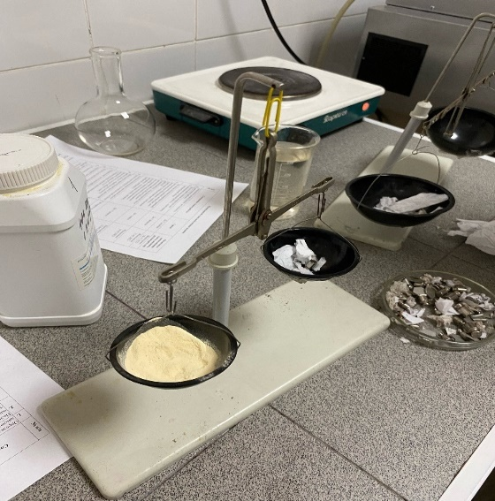
Рис.№1 Взвешивание среды.

Затем в колбу налила воду, добавила среду. Вращательными движениями я перемешала содержимое, поставила на плиту (рис.№2)

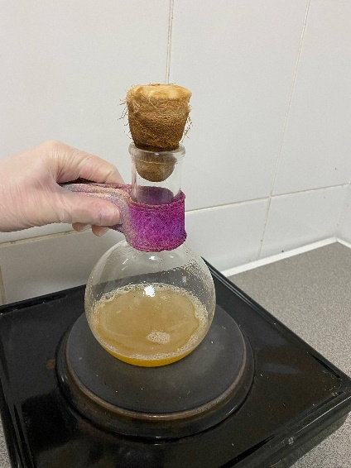
Рис.№2 Варка среды

Прокипятив 3 раза, сняла с плиты, остудила и разлила по чашкам Петри (Рис.№3).
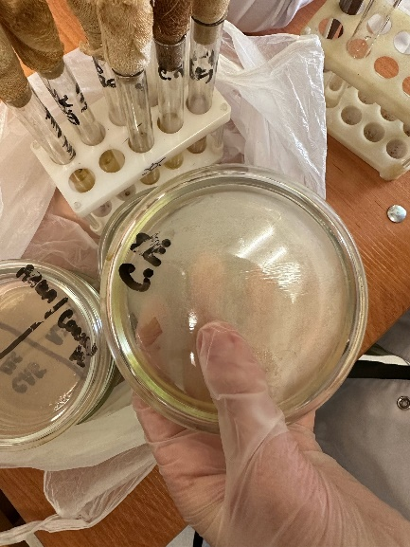
Рис.№3 Разлив в чашки Петри
Посев был произведен тампоном на МПА.
1.Сначала я организовала свое рабочее место (Рис.№4)
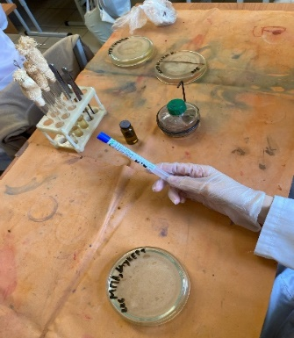
Рис.№4 Оформление рабочего места
2.Над пламенем горелки я открыла пробирку с физиологическим раствором и пробирку с тампоном.
3. Смочив тампон в физиологическом растворе, я убрала его обратно в пробирку и поставила в штатив.
4.Тампоном провела по всей поверхности исследуемого материала и убрала обратно в пробирку.
5.После этого я приступила к технике посева. Над пламенем горелки открыла чашку Петри, соблюдая стерильность. Ватным тампоном круговыми легкими движениями нанесла материал на всю поверхность чашки.
6.Закрыла чашку Петри и поставила в термостат при температуре 37 градусов на 24 часа.
7.Утилизировала отработанный материал и продезинфицировала рабочее место. (Рис№5)
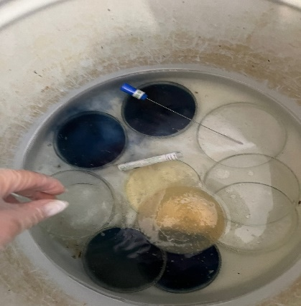
Рис.№5 Утилизация отработанного материала

Вывод:
На второй день учебной практики я приготовила питательную среду МПА, предназначенную для культивирования микроорганизмов, и разлила ее по чашкам Петри. После застывания произвела посев исследуемого материала тампоном на МПА и отправила в термостат. Произвела утилизацию использованного материала и дезинфекцию рабочего места.

ТРЕТИЙ ЭТАП БАКТЕРИОЛОГИЧЕСКОГО ИССЛЕДОВАНИЯ

Изучение морфологических и культуральных свойств выращенных культур. Приготовление дифференциально-диагностических сред. Пересев на чистую культуру.

Определение культуральных свойств микроорганизмов на плотной и жидкой средах (в соответствии с чек-листом)
1. Рассмотреть чашку с колониями в проходящем свете невооруженным глазом, отобрать «подозрительную» изолированную колонию и отметить ее карандашом по стеклу или маркером
2. Взять линейку и измерить диаметр колонии со дна чашки
3. Открыть чашку, рассмотреть «подозрительную» колонию с помощью лупы. Чашку закрыть.
4. Охарактеризовать колонию по следующим критериям: - форма (правильная круглая, неправильная); - размер (мм); - цвет (бесцветная, белая, желтая, кремовая и т.д.); - профиль (плоская, выпуклая, кратерообразная, конусообразная и т.д.); - поверхность (гладкая, шероховатая, морщинистая и т.д.); - характер края (ровный, неровный, фестончатый, зубчатый и т.д.); - прозрачность (прозрачная, непрозрачная, полупрозрачная); - структура (однородная, зернистая, радиально исчерченная и т.д.) Описать колонии с использованием таблицы 2.
5. Взять штатив с посевом культуры микроорганизма в жидкой среде. Рассмотреть характер роста в проходящем свете, сравнивая с пробиркой со стерильной средой.
6. Описать рост микроорганизма в жидкой среде по следующим критериям: - интенсивность роста (скудный, умеренный, обильный); - характер роста (диффузное помутнение, придонный, пристеночный рост, поверхностный рост). Описать колонии с использованием таблицы 3.

- Определите морфологические свойства культуры.
- Произведите посев для выделения чистой культуры
- Посев по секторам

Чашку со стороны дна расчерчивают на секторы. Посев производят зигзагообразными движениями от края чашки к центру. Необходимо следить, чтобы штрихи не заходили на соседний сектор.

3 день учебной практики

Изучение морфологических и культуральных свойств
микроорганизмов
Сегодняшний день практики начался с изучения культуральных и морфологических свойств микроорганизмов.
Посев с исследуемого материала дал результат в виде разрастания микроорганизмов практически по всей поверхности чашки Петри.
После изучения культуральных свойств, я приступила к окраскам для того, чтобы определить морфологические свойства микроорганизмов.
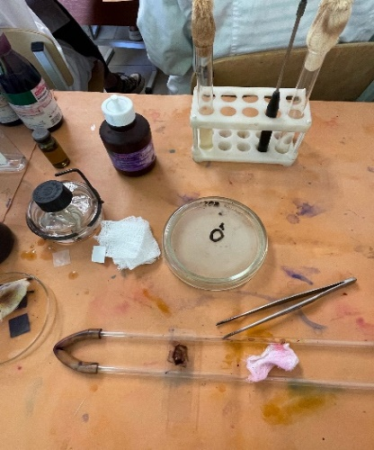
Рис.№6 Организация рабочего места.

Сегодня я провела такие окраски как:
Окраска по Грамму – предназначена для определения строения клеточной стенки микроорганизмов.
Окраска по Граму:
1. На фиксированный мазок нанести карболово-спиртовой раствор генцианового фиолетового ч/з полоску фильтровальной бумаги. Ч/з 1-2 мин снять ее, а краситель слить.
2. Нанести раствор Люголя на 1-2мин.
3. Обесцветить этиловым спиртом в течении 30-60сек до прекращения отхождения фиолетовых струек красителя.
4. Промыть водой.
5. Докрасить водным раствором фуксина в течение 1-2мин, промыть водой, высушить.
Механизм: Грам+ - фиолетовые, Грам- - красные.
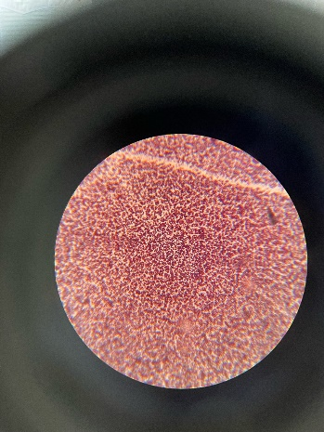
Рис.№7 Гр+ Стафилококки
Окраска по Цилю-Нильсену – для определения кислотоустойчивости бактерий;
Окраска по Цилю-Нильсену:
1. Фиксированный на пламени мазок покрывают плоской фильтровальной бумаги, наливают на нее карболовый р-р фуксина и подогревают; при появлении паров прекращают нагревание и оставляют краску на препарате еще на 2-3мин. дав препарату остыть, удаляют пинцетом бумажку и обмывают мазок водой.
2. Обесцвечивают препарат 5-10% водным р-ом серной к-ты в теч 3-5сек (до желтоватого оттенка мазка). Вместо серной к-ты м/применить 5% р-р азотной или 3% р-р соляной к-т.
3. Мазок тщательно промывают водой.
4. Споласкивают 96% спиртом.
5. Снова промывают водой.
6. Докрашивают в теч 3-5мин леффлеровской метиленовой синькой или водным р-ом 1:1000 малахитовой или метиленовой зелени.
7. Краску смывают водой и препарат высушивают.
Механизм: кислоустойчивые формы – красные, остальные – синие.
Окраска по Ожешко – методика окраски спор у бактерий;
Окраска по Ожешки:
1. На нефиксированный мазок наносят 0,5% р-р хлористоводородной к-ты и подогревают на пламени горелки в теч 2-3мин.
2. Кислоту сливают, препарат промывают водой, просушивают и фиксируют над пламенем горелки.
3. Окрашивают препарат по Цилю-Нильсену.
Механизм: вегетативные формы – голубой, споры – красный.
Окраска по Бурри-Гинсу – окраска капсул микроорганизмов;
Окраска по Бурри-Гинсу:
1. Приготовить мазок по методу Бурри-Гинсу: смешать на предметном стекле немного культуры и каплю туши 1:1.
2. Ребром шлифовального стекла сделать тонкий мазок, т/ж как мазок крови (смешать капли туши с каплей культуры, шлиф стекло под углом 45о, прикасаются к капле туши с культурой, передвигаю его взад-вперед 1р, можно 2).
3. Сбросить шлифовальное стекло в дез ср-во.
4. Высушить на воздухе.
5. Фиксировать физ-им способом.
6. Осторожно промывают водой.
7. На мазок нанести фуксин Пфейффера на 3-5мин.
8. Промыть водой.
9. Высушить на воздухе.
Механизм: бактерии – красный, капсулы – белый.
Метод раздавленной капли – метод определения наличия подвижности микроорганизмов.
Окраска методом раздавленной капли:
1. На предметное стекло наносят каплю культуры и каплю синьки.
2. Смешивают капли и покрывают покровным стеклом. Ч/б не образовалось пузырьков воздуха, покровное стекло подводят ребром к краю капли и резко опускают его.
По окончании работы произвела утилизацию отработанного материала и дезинфекцию рабочего места.
Вывод:
Сегодня я провела определение культуральных и морфологических свойств, были получены такие результаты:
- Культуральные свойства микроорганизмов:
№ | Форма | Размер | Цвет | Профиль | Характер  края | Структура | Прозрачнрость | поверхность
1 | Шаровидные | 7мм | Желтый | Выпуклый | Ровный | Однородная | Непрозрачная | Гладкая

- Морфологические свойства микроорганизмов:
№ | Окраска по Грамму | Окраска по Цилю-Нильсену | Окраска по Ожешко | Окраска по Бурри-Гинсу | Метод раздавленной капли
1 | Гр+ кокки | Некислотоустойчивые кокки, окрашенные в синий цвет | Спор не обнаружено | Капсула не обнаружена | Подвижность не обнаружена

ЧЕТВЕРТЫЙ ЭТАП БАКТЕРИОЛОГИЧЕСКОГО ИССЛЕДОВАНИЯ

Проверка чистоты культуры. Приготовление дифференциально-диагностических сред. Пересев на дифференциально-диагностические среды.
Провести учет выделенной культуры (культуральные и морфологические свойства)
4 день учебной практики

Приготовить дифференциально-диагностическую среду.
Для определения дифференциально-диагностических свойств были приготовлены среда Симмонса, ацетатный агар, среда Гисса с маннитом, среда Клиглера.
Опишите среду: состав, для чего используют
- Среда Симмонса
Состав: хлорид натрия, нитрат натрия, дигидрофосфат аммония, K2HPO4, сульфат магния, бромтимоловый синий, бактериологический агар.
Применение: для идентификации микроорганизмов (энтеробактерий и некоторых грибов) по их способности к утилизации цитрата, как единственного источника углерода.
- Среда Гисса.
Состав: питательный агар сухой, лактоза, динатрия фосфат обезвоженный, натрия хлорид, анилиновый голубой водорастворимый, розоловая кислота, агар микробиологический.
Применение: идентификация энтеробактерий по тесту ферментации сахарозы.
- Среда Кесслера.
Состав:1% пептонная вода, 5% желчи, 0,25% лактозы, генциановый фиолетовый для подавления роста грамположительных бактерий.
Применение: используется для обнаружения свежего фекального загрязнения в смыве с рук.
- Ацетатный агар
Состав: натрий хлористый, магния сульфат, калия фосфат однозамещенный, аммоний хлористый, натрия фосфат двузамещённый, натрия ацетат, бромтимоловый синий, агар.
Применение: дифференциация энтеробактерий по их способности утилизировать ацетат натрия в качестве единственного источника углерода.
- Определение рН питательных сред

Ориентировочно производит с помощью индикаторных бумажек. Для точного определения рН используются потенциометром, применяя стеклянные электроды в соответствии с инструкцией или аппаратом Михаэлиса.

В норме рН = 7,2–7,4.

- Произведите посев на дифференциально-диагностические среды

Сегодняшний день практики закончился исследованием чистой культуры, которую я пересадила на скошенный агар Клиглера (Рис.№8).
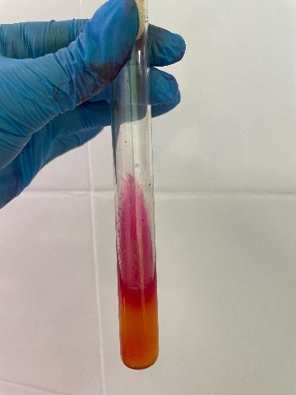
Рис.№8 Результат пересева чистой культуры

Для ее исследования я провела окраску по Грамму (Рис.№9).
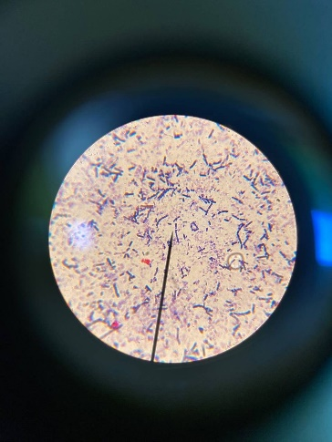
Рис№9 Результат окраски по Граму

В результате окраски я получила такие результаты как: грамположительные палочки.
Закончив с исследованием чистой культуры, я утилизировала отработанный материал и произвела дезинфекцию рабочего места.
Вывод: описали морфологические свойства, произвели окраску по Граму для определения культуральных свойств. Приготовили дифференциально-диагностические среды и описали их. Произвели посев на дифференциально-диагностические среды для определения биохимических свойств.

ПЯТЫЙ ЭТАП БАКТЕРИОЛОГИЧЕСКОГО ИССЛЕДОВАНИЯ

Учет результатов. Утилизация отработанного материала.
Учет результатов.
5 день учебной практики
- Опишите биохимическую активность микроорганизмов (или ее отсутствие) по предложенным рядам
- Укажите, расщепляется или нет углевод, название углевода, до каких продуктов ферментировал углевод.
- Укажите какой индикатор входит в состав среды Симмонса?
- Почему среды меняют цвет?
- Сделайте вывод, в каких пробирках культура микроорганизма биохимически активна, а в каких – не активна.
№ | Результат на среде Симмонса | Ацетатный агар | Среда Клиглера | Маннит
1 | -  Цвет среды не изменился | -  Цвет среды не изменился | Лактоза +, тк среда поменяла цвет на желтый  Глюкоза +, тк среда поменяла цвет на оранжевый | Произошла ферментация

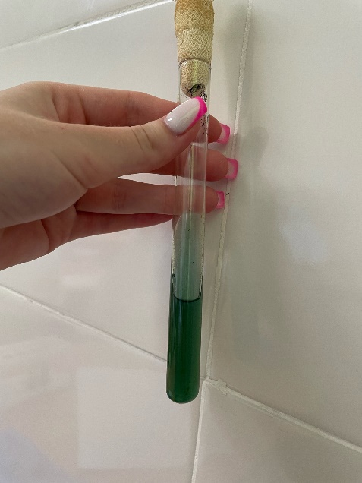
Рис.№ 10 Отрицательный результат на среде Симмонса

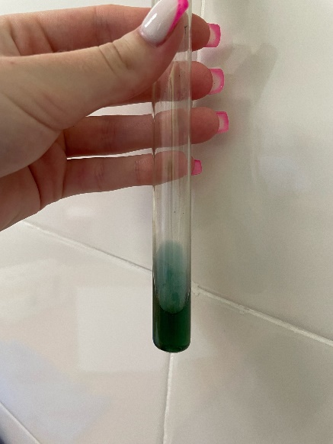
Рис №11 Отрицательный результат на ацетатном агаре

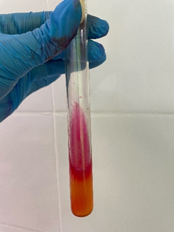
Рис №12 Положительный результат на среде Клиглера

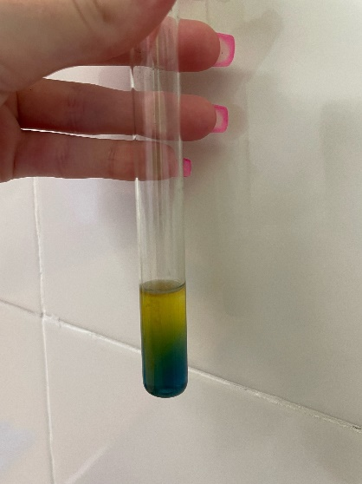
Рис №13 Положительный результат на Манните

Утилизация отработанного материала.

Классификация медицинских отходов
• А - неопасные. Контейнеры и пакеты белого цвета.
• Б – опасные. Контейнеры и пакеты желтого цвета.
• В - чрезвычайно опасные. Контейнеры и пакеты красного цвета
• Г - токсикологические опасные. Контейнеры и пакеты черного цвета.
Весь отработанный материал утилизируют в отходы класса Б.

Утилизация отходов:
1. Отработанный материал погружаем в бак для обеззараживания;
2. Среду удаляем и утилизируем в отходы класса Б (контейнер желтого цвета);
3. Посуда подвергается механической очистке в моющем растворе;
4. Этап стерилизации.

Выводы: сегодня я провела изучение биохимической активности микроорганизмов и утилизацию отходов в класс А и класс Б.

ЛИСТ ЛАБОРАТОРНЫХ ИССЛЕДОВАНИЙ

Исследования. | Количество исследований по дням практики. |  |  |  |  |  | Итог  итого
 | 1 | 2 | 3 | 4 | 5 | 6
изучение нормативных документов | + |  |  |  |  |  | 1
прием, маркировка, регистрация биоматериала. |  | + | + | + | + |  | 4
Организация рабочего места |  | + | + | + | + | + | 5
Приготовление простых и сложных питательных сред. |  | + |  |  |  |  | 1
Приготовление сложных питательных сред. |  |  | + | + |  |  | 2
Посев на питательные среды |  | + | + | + |  |  | 3
Изучение культуральных свойств. |  |  |  | + |  |  | 1
Изучение морфологических свойств |  | + | + | + |  |  | 3
Определение подвижности микроорганизмов |  |  | + |  |  |  | 1
Определение спор |  |  | + |  |  |  | 1
Изучение биохимических свойств( сахаролитических) |  |  |  | + |  |  | 1
Изучение биохимических свойств(протеолитических) |  |  |  | + |  |  | 1
Утилизация отработанного материала. |  | + | + | + | + |  | 4

ОТЧЕТ ПО УЧЕБНОЙ ПРАКТИКЕ

Ф.И.О. обучающегося Функ Валерия Анатольевна

Группы 226 специальности Лабораторная диагностика
Проходившего (ей) учебную практику
с 26 июня по 01 июля 2023г

За время прохождения практики мною выполнены следующие объемы работ:

Цифровой отчет

№ | Виды работ | Кол-во
1. | -изучение нормативных документов, регламентирующих санитарно-противоэпидемический режим в КДЛ: | 1
2. | - прием, маркировка, регистрация биоматериала.  - определение тинкториальных свойств | 6  4
3. | - приготовление питательных сред | 6
4. | - посев исследуемого материала на плотные питательные среды | 6
5. | -изучение культуральных свойств | 2
6. | -изучение морфологических и тинкториальных свойств | 2
7. | -изучение биохимических свойств | 1
8. | Учет результатов исследования. | 1
9. | проведение мероприятий по стерилизации и дезинфекции лабораторной посуды, инструментария, средств защиты;  - утилизация отработанного материала. | 5

Текстовой отчет
- Умения, которыми хорошо овладел в ходе практики:
Забор материала для бактериологического исследования. Идентификация
микроорганизмов. Выполнение окрасок. Варка питательных сред. Посевы
на питательные среды. Выделение чистой культуры. Описание
культуральных и морфологических свойств. Утилизация отработанного
материала.
- Самостоятельная работа:
Забор материала для бактериологического исследования. Идентификация
микроорганизмов. Выполнение окрасок. Варка питательных сред. Посевы
на питательные среды. Выделение чистой культуры. Описание
культуральных и морфологических свойств. Утилизация отработанного
материала.
- Помощь оказана со стороны методических и непосредственных руководителей:
Помощь была оказана во все дни практики.
- Замечания и предложения по прохождению практики:
Отсутсвуют.
Общий руководитель практики ________________ Е.Е.Донгузова

М.П. организации

ХАРАКТЕРИСТИКА
Функ Валерия Анатольевна
ФИО
обучающийся (ая) на 2 курсе по специальности СПО 31.02.03Лабораторная диагностика
успешно прошел (ла) учебную практику по профессиональному модулю:
ПМ.04 Проведение лабораторных микробиологических и иммунологических исследований
МДК.04.01 Теория и практика лабораторных микробиологических и иммунологических исследований
в объеме 36 часов с «26» 06 2023г. по «01» 07 2023г.
в организации Фармацевтический колледж, проспект Мира 70
наименование организации, юридический адрес
За время прохождения практики:

№ ОК/ПК | Критерии оценки | Оценка (да или нет)
ОК.1 | Демонстрирует заинтересованность профессией | Да
ОК. 2 | Регулярное ведение дневника и выполнение всех видов работ, предусмотренных программой практики. | Да
ПК.4.1 | При общении с пациентами проявляет уважение, корректность т.д. | Да
ПК4.2 | Проводит исследование биологического материала в соответствии с методикой, применяет теоретические знания для проведения исследований. | Да
ПК4.3 | Грамотно и аккуратно проводит регистрацию проведенных исследований биологического материала. | Да
ПК4.4 | Проводит дезинфекцию, стерилизацию и утилизацию отработанного материала в соответствии с регламентирующими приказами. | Да
ОК.6 | Относится к медицинскому персоналу и пациентам уважительно, отзывчиво, внимательно. Отношение к окружающим бесконфликтное. | Да
ОК 7 | Проявляет самостоятельность в работе, целеустремленность, организаторские способности. | Да
ОК 9 | Способен освоить новое оборудование или методику (при ее замене). | Да
ОК 10 | Демонстрирует толерантное отношение к представителям иных культур, народов, религий. | Да
ОК.12 | Оказывает первую медицинскую помощь при порезах рук, попадании кислот ; щелочей; биологических жидкостей на кожу. | Да
ОК.13 | Аккуратно в соответствии с требованиями организовывает рабочее место | Да
ОК14 | Соблюдает санитарно-гигиенический режим, правила ОТ и противопожарной безопасности. Отсутствие вредных привычек. Участвует в мероприятиях по профилактике профессиональных заболеваний | Да

«01»07 2023г.

Подпись непосредственного руководителя практики
Е.Е.Донгузова/ФИО, должность
Подпись общего руководителя практики
Е.Е.Донгузова/ФИО

